Datenbanken
Planung/Struktur einer Datenbank:
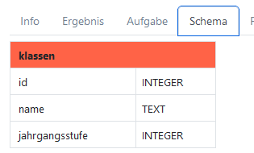

Name der DB

ID/Laufende Nr Integer: Zahl

Weitere Spalte: Text: Buchstabe (+Zahl)

Weitere Spalte:

Beispiel dieser Datenbank als Tabelle:
Name Klasse Datum Informatik 10
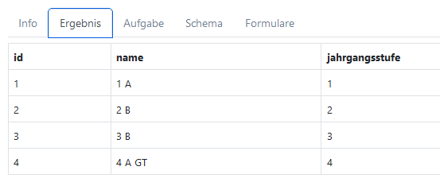

Aufgabe:

Die wesentliche Aufgabe einer Datenbank ist es,

große Datenmengen effizient, widerspruchsfrei und dauerhaft zu speichern

Datenbankanwendungen sind Computerprogramme, die

Abfragen ermöglichen (https://sqlverine.org/)

SQL: Structured Query Language“ (auf Deutsch: „Strukturierte

Abfrage-Sprache“)

Eine einfache Abfrage lautet z.B.:
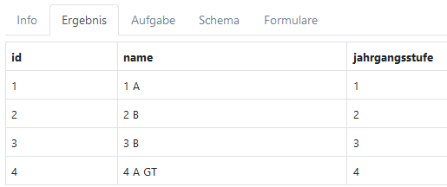

Ergebnis:

Datenbanken
Planung/Struktur einer Datenbank:

Name der DB

ID/Laufende Nr Integer: Zahl

Weitere Spalte: Text: Buchstabe (+Zahl)

Weitere Spalte:

Beispiel dieser Datenbank als Tabelle:
Name Klasse Datum Informatik 10

Aufgabe:

Die wesentliche Aufgabe einer Datenbank ist es,

große Datenmengen effizient, widerspruchsfrei und dauerhaft zu speichern

Datenbankanwendungen sind Computerprogramme, die

Abfragen ermöglichen (https://sqlverine.org/)

SQL: Structured Query Language“ (auf Deutsch: „Strukturierte

Abfrage-Sprache“)

Eine einfache Abfrage lautet z.B.:

Datenbankanwendung
Name der Datenbank

Ergebnis:
Abfrage

